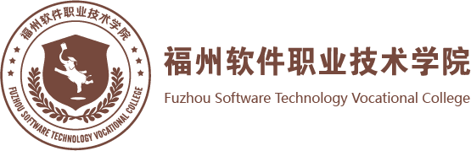
新时代职业教育动态

2023年第3期

（总第31期）

教学质量监控与评价中心 二〇二三年七月五日

1.2023年6 月8日，国家发展改革委等部门发布关于印发《职业教育产教融合赋能提升行动实施方案（2023-2025年）》的通知（发改社会〔2023〕699号），方案提出到2025年，国家产教融合试点城市达到50个左右，试点城市的突破和引领带动作用充分发挥，在全国建设培育1万家以上产教融合型企业，健全完善产教融合型企业制度和激励政策体系，提升职业教育的投入，实现教育和产业的统筹融合、良性互动的发展格局。
2.2023年6月19日，教育部办公厅公布《首批“十四五”职业教育国家规划教材书目的通知》（教职成厅函〔2023〕19号）。通知要求：（一）落实要求，抓好教材选用；（二）明确要求，规范标识使用；（三）紧跟产业，及时修订更新；（四）示范引领，巩固建设成效。
3.2023年6月29 日，中共福建省委教育工委等十部门印发《福建省全面推进“大思政课”建设的实施方案》的通知（闽委教思〔2023〕12号），坚持以习近平新时代中国特色社会主义思想为指导，深入学习贯彻党的二十大精神，通过创新理论的方式开展思政教育，增强针对性和实效性，实现思政教育的深入人心。坚持开门办思政课，强化问题意识和实践导向，整合社会资源，建立思政小课堂与社会大课堂的衔接，形成合力，挖掘和融合各类育人资源，构建完善的思政课育人体系，推动高质量发展思想政治工作，培养具有自信的时代新人。
4.2023年6月29日，中共福建省委教育工委等十六部门转发《全面加强和改进新时代学生心理健康工作专项行动计划（2023—2025 年）》的通知（闽委教思〔2023〕13号），为全面加强和改进新时代学生心理健康工作，提升学生心理健康素养，提出以下要求：（一）要加强组织领导；（二）要加强部门联动；（三）要加强体制机制；（四）要加强宣传推广。

